Эксперимент: что будет с лобовым стеклом автомобиля, если на него вылить кипяток
На своём YouTube-канале автомеханики разместили экспериментально-познавательный ролик, который сняли по просьбам своих подписчиков. Они решили показать, что будет происходить с лобовым стеклом машины, если на него вылить кипяток. При этом лобовое стекло достаточно мерзлое, так как на улице глубокая зима.
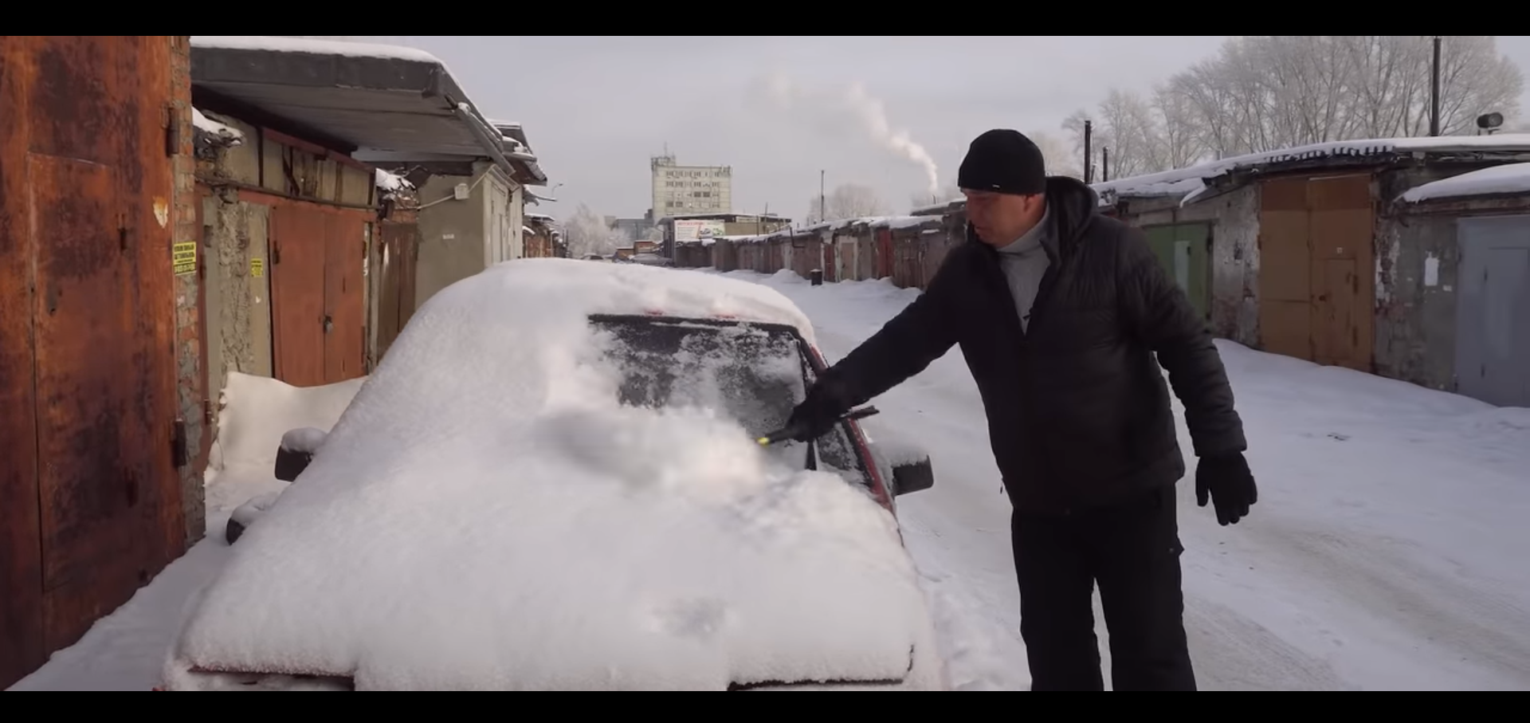
Мужчина автолюбитель рассказывает, что в результате стекло должно треснут, т.к. однажды он уже купил машину с таким треснувшим лобовым стеклом, правда на него никто ничего не лил. Просто хозяин машины любил, не вычистив снег и лёд со стекла, садиться в салон и включать печь на всю мощность, что вследствие времени привело к тому, что с самого низа стекла пошла заметная трещина. Но был у мужчины и другой знакомый, который умудрялся сидя в салоне направлять чуть ли не горелку на стекло изнутри, и тем самым оттаивать наружный снег и лёд. При этом все оставалось в целости и сохранности.
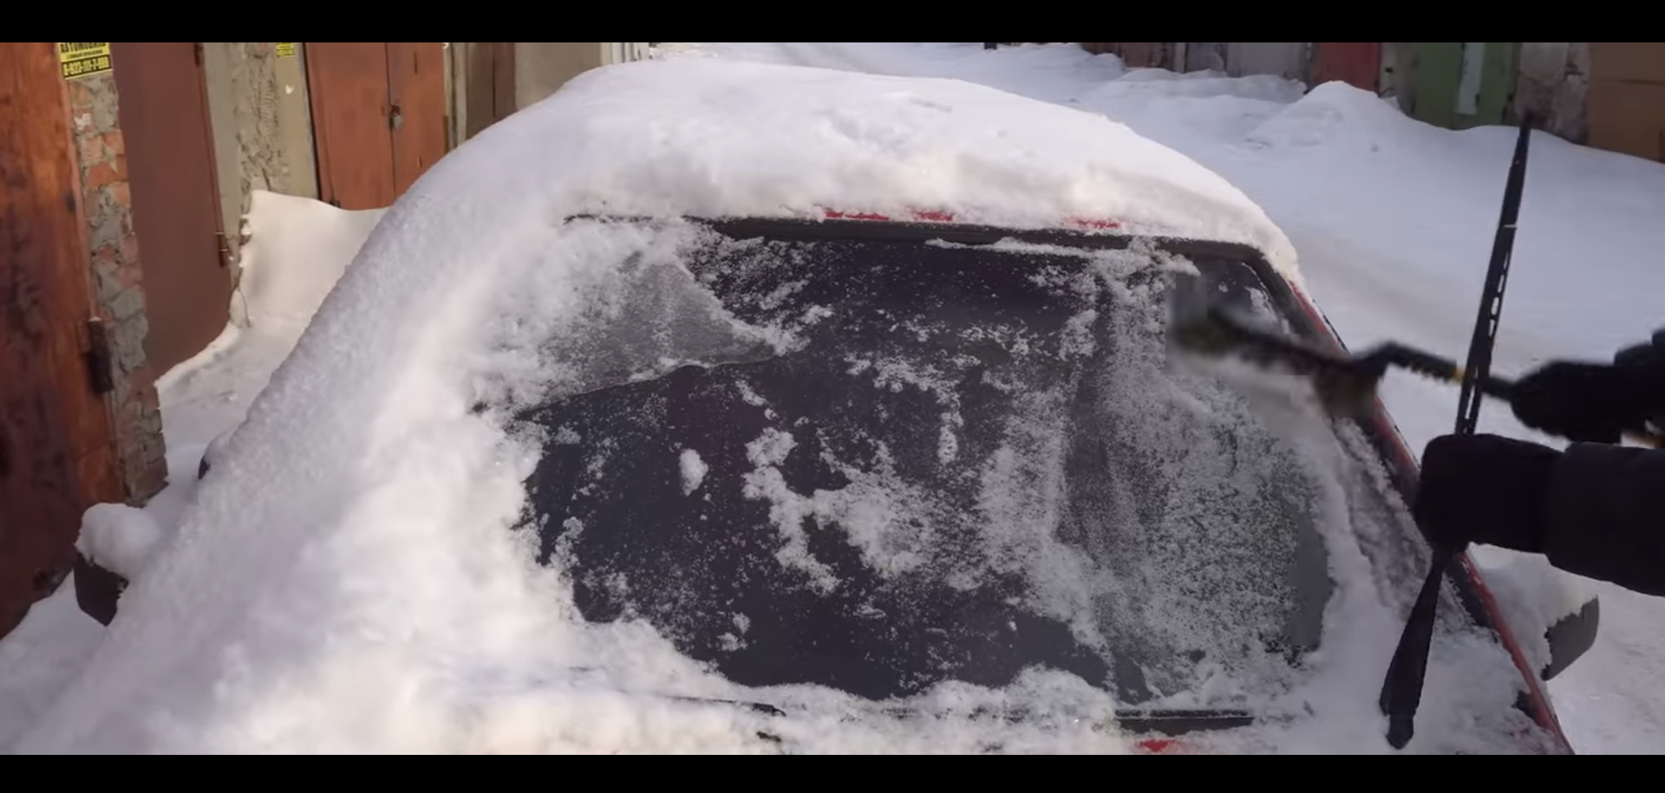
Именно поэтому интерес перед экспериментом и «подогрелся». Итак, для начала эксперимента требовалась вскипяченная до 100 градусов вода и очищенное от снега, но не ото льда стекло автомобиля. Смотреть эксперимент можно по ссылке -.https://www.youtube.com/watch?v=lGknZpMxw3g.
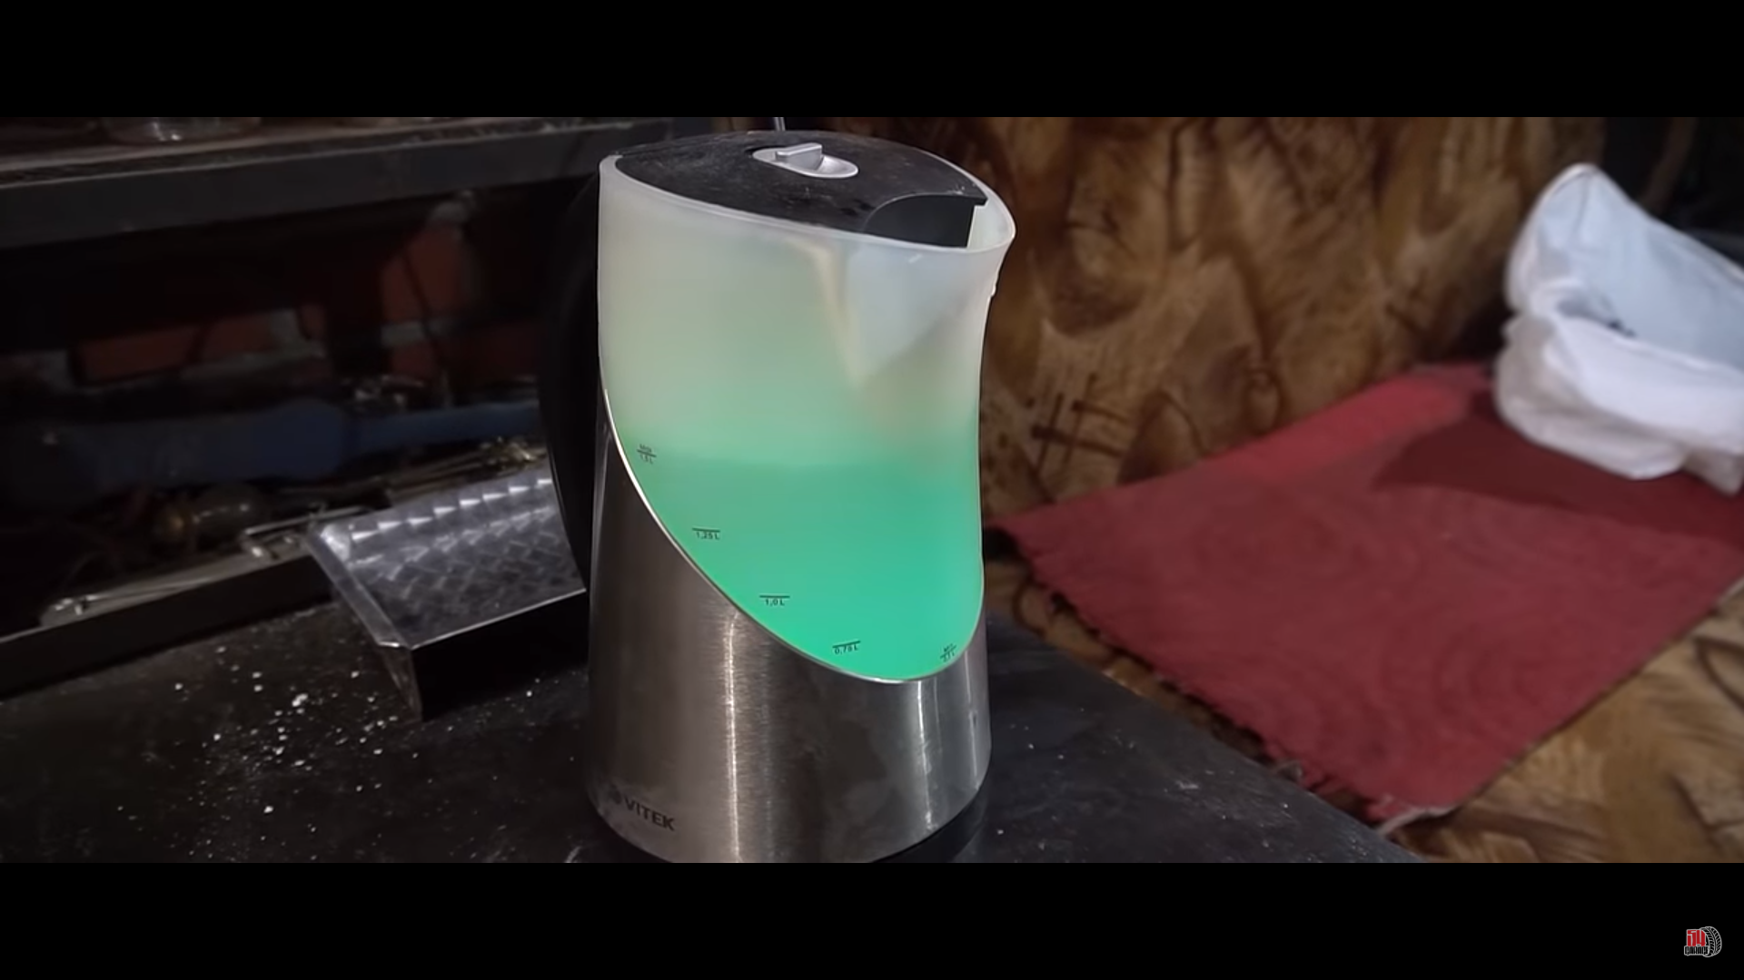
В результате, когда мужчина налил кипяток на лобовое стекло -ничего абсолютно не произошло, кроме того, что лёд растаял. Как-то это создатель видеоролика объяснить не мог, поэтому решил попробовать проделать то же самое и с задним стеклом машины, вдруг поддастся температуре и треснет оно.
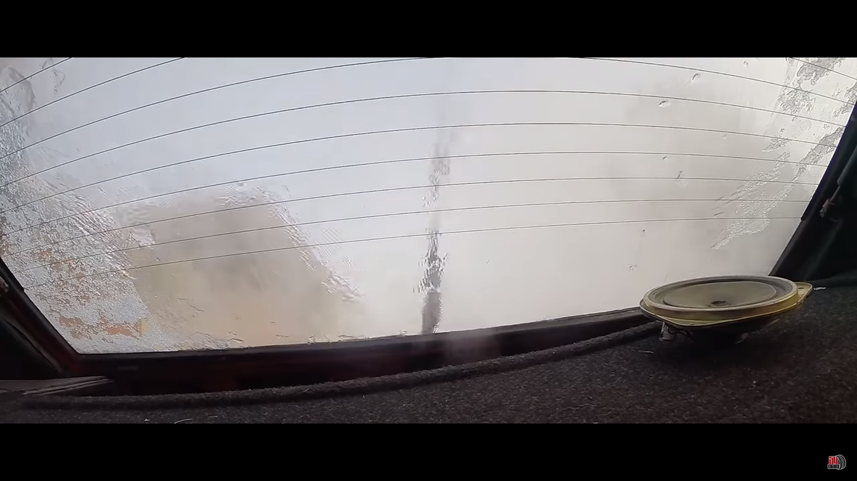
Только и в этом случае стекло также осталось целым и невредимым. Мужчина решил, что это просто стекла Жигулей настолько непробиваемы и сильны, что даже горячая вода им нипочём. Может быть, если так лить кипяток не несколько раз в течение пары дней, то оно бы и не выдержало, но рока что налицо вот такие положительные результаты.

Эксперимент с бытовой химией: реакция фольги и средства «Крот»

Молодые люди на своём канале решили поснимать эксперименты с бытовой химией и показать результаты подписчикам в своём ролике. Главной составляющей эксперимента были: фольга, средство для прочистки труб «Крот».
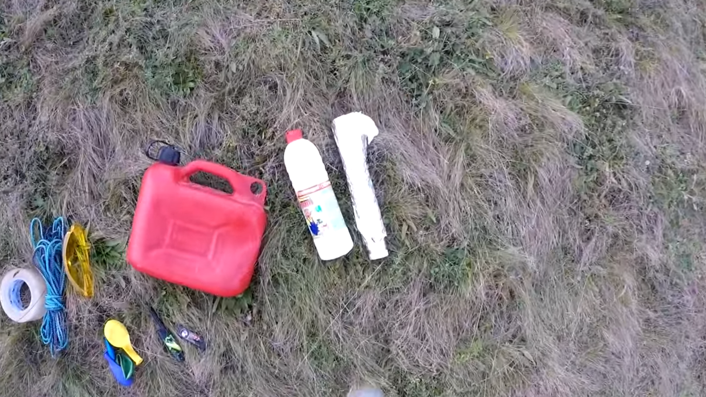
С помощью этих средств парни стали пытаться взрывать пластиковые бутылки. Для начала необходимо было в большую пластиковую бутылку налить немного средства и забросить шариков 8, скрученных из фольги. Затем дождаться итога такой смеси. В результате первая бутылка сильно надулась и расплавила шарики, но не взорвалась, как рассчитывали ребята, поэтому они повторили такой же эксперимент, но насыпав уже больше шариков из фольги.
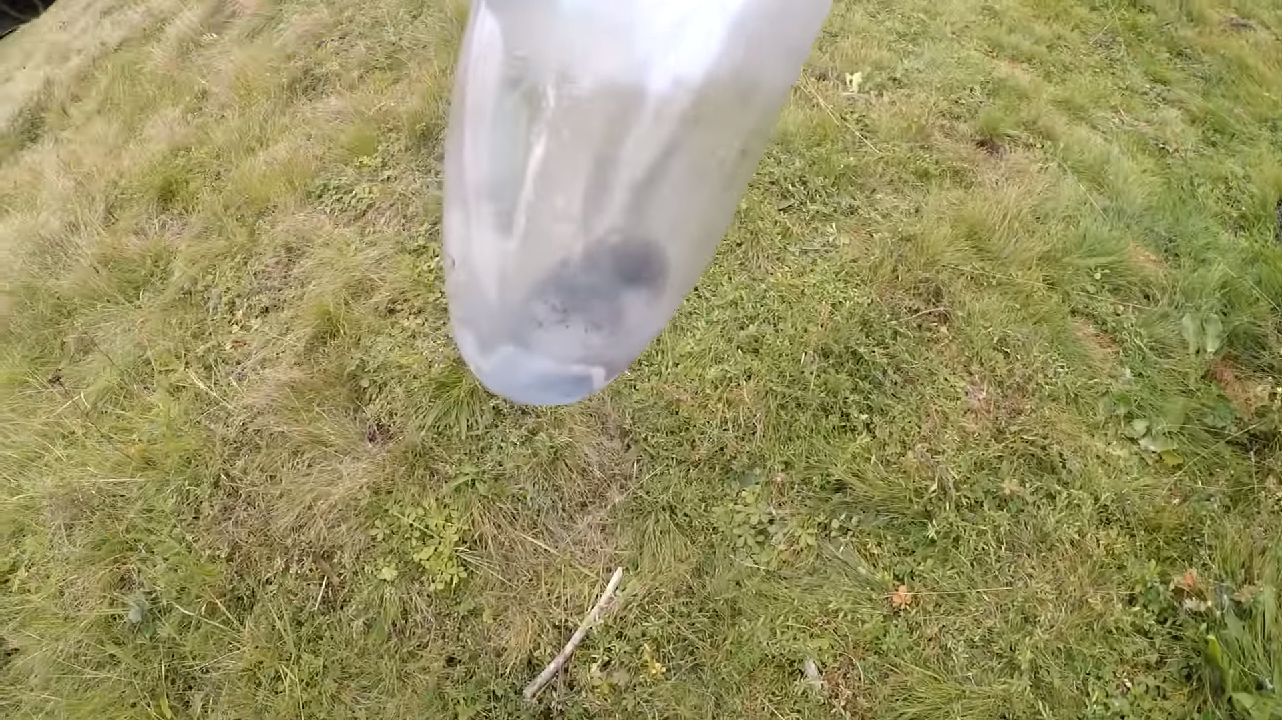
На этот раз взрыв все-таки произошёл.
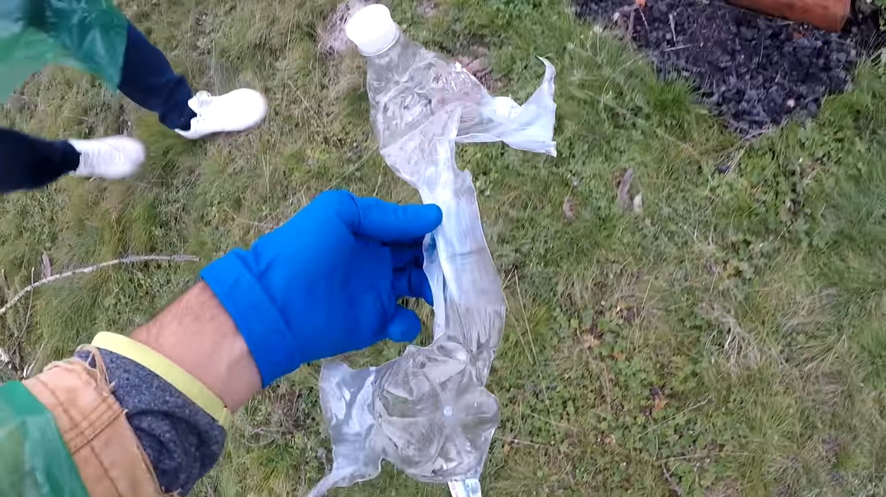 Тогда парни начали модернизировать их успешный эксперимент и попробовали взять уже бутылку в пол-литра, заполнить фольгой, залить в неё «Крота» и ещё сверху замотать ее скотчем. По ссылке можно посмотреть, что из этого вышло - https://www.youtube.com/watch?v=WpTwlwKEyXo . Этот шаг тоже вышел и даже замотанная скотчем, бутылка все равно взорвалась и разор класться буквально на части, разрыв ее был прямо посередине.
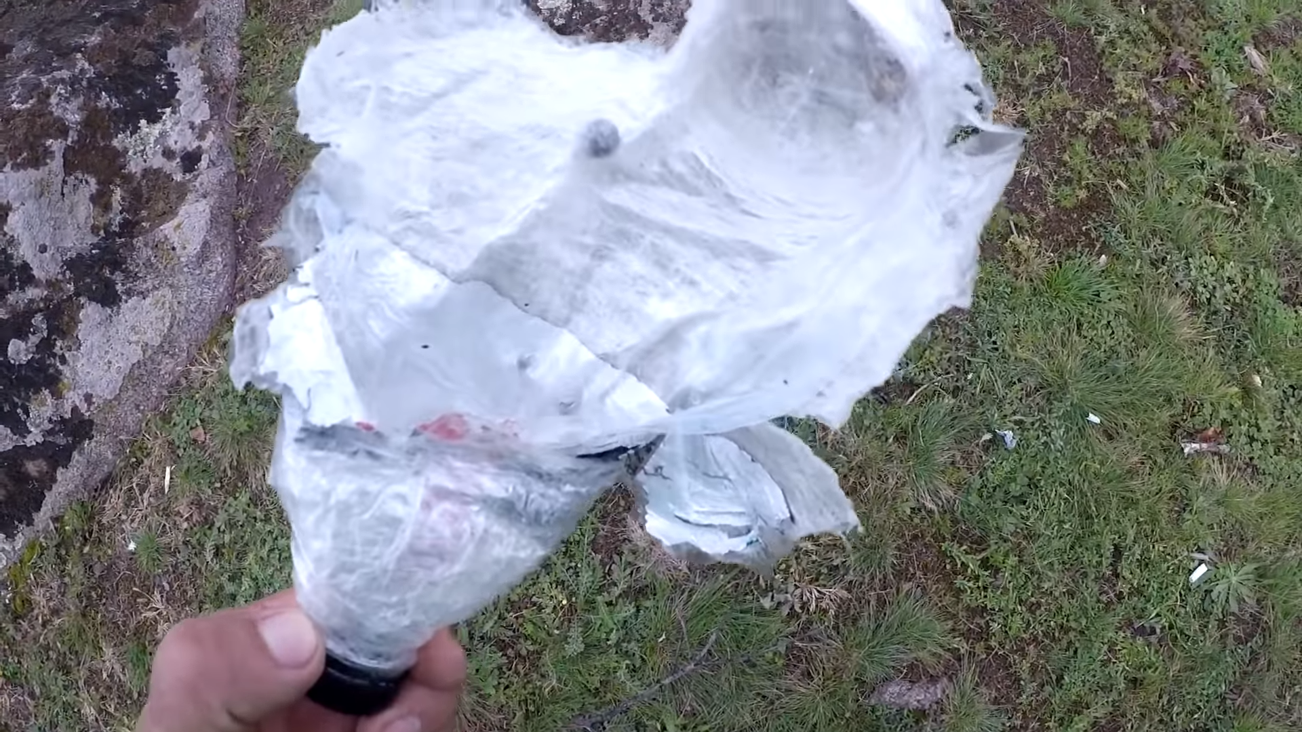
Для закрепления результата сделали все то же самое ещё раз, но использовав ещё больше скотча, т.е. его намотали очень много раз вокруг пластик. И этот вариант в итоге был успешным, правда в бутылке вырвало дно.

